

数据库系统实验报告

作业名称： | DBMS的安装和使用
姓 名： | hidandelionzeroth
学 号：
电子邮箱：
联系电话：
指导老师：

2022年2月24日

DBMS的安装和使用
一、实验目的
1.通过安装数据库管理系统，初步了解DBMS的运行环境
2.了解DBMS交互界面、图形界面（命令行界面）和系统管理工具的使用
3.搭建实验平台

二、实验环境
1.操作系统：windows
2.数据库管理系统：MySQL

三、实验流程
1.通过官网下载MySQL
打开官网，点击左下方的MySQL Installer for windows
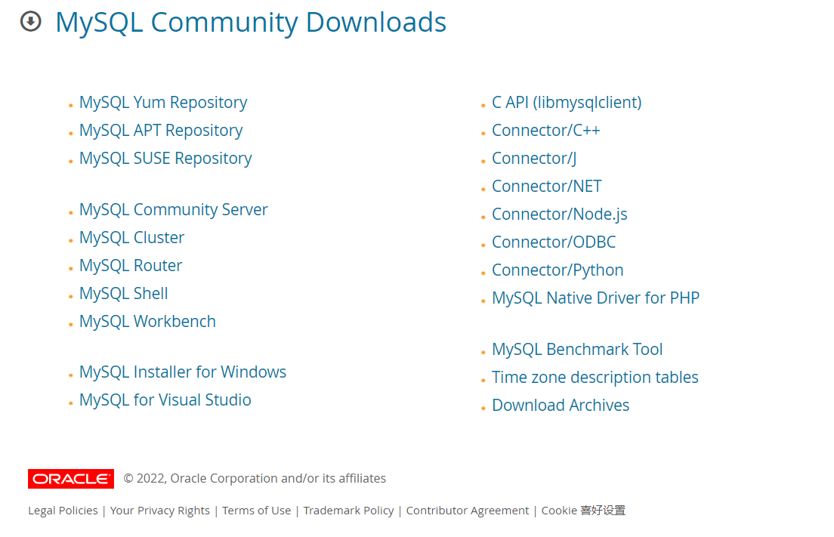
选择第二项进行下载
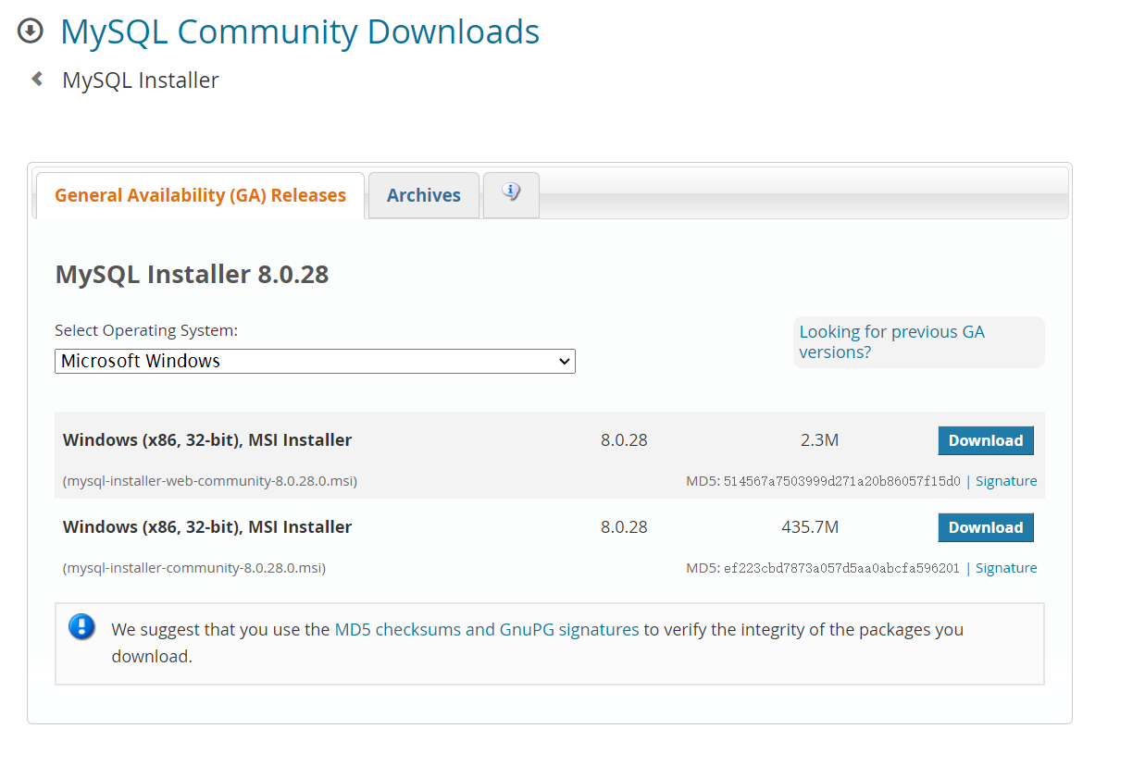
选择下方的蓝色小字，不必登录或注册，直接进行下载
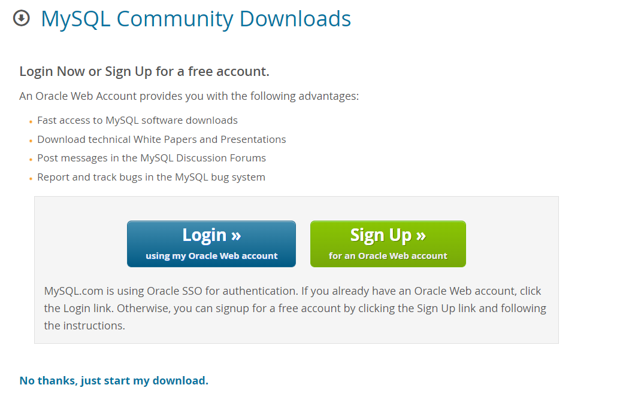
2.安装MySQL
双击打开安装器之后，点击选择Custom->Next
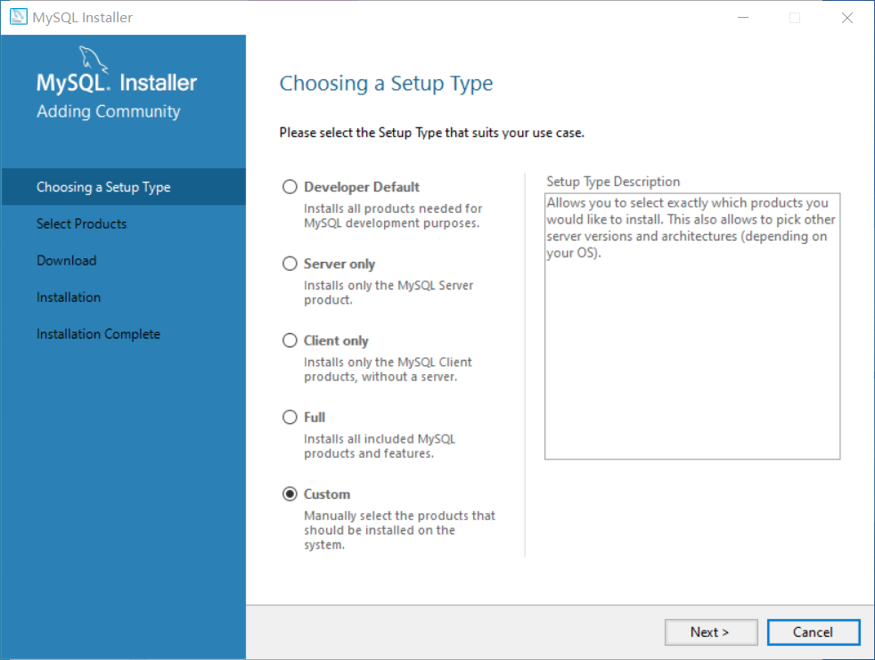
根据pdf文档选择如图三项进行下载，等待安装完成
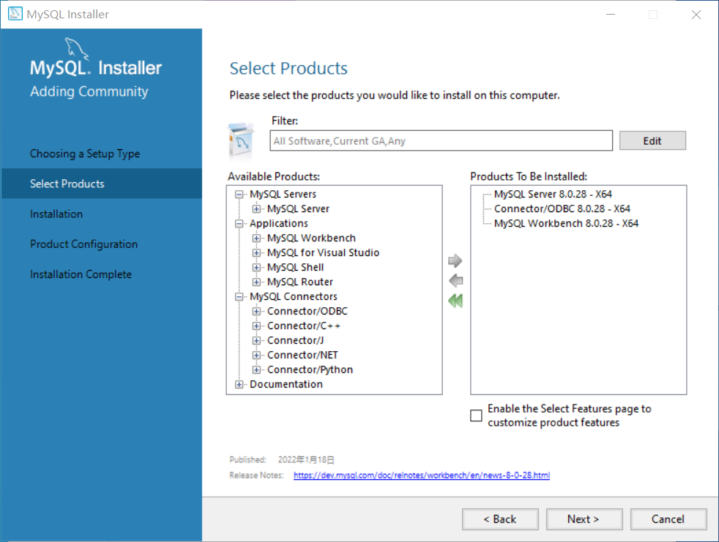
点击next后，继续点击execute下载安装
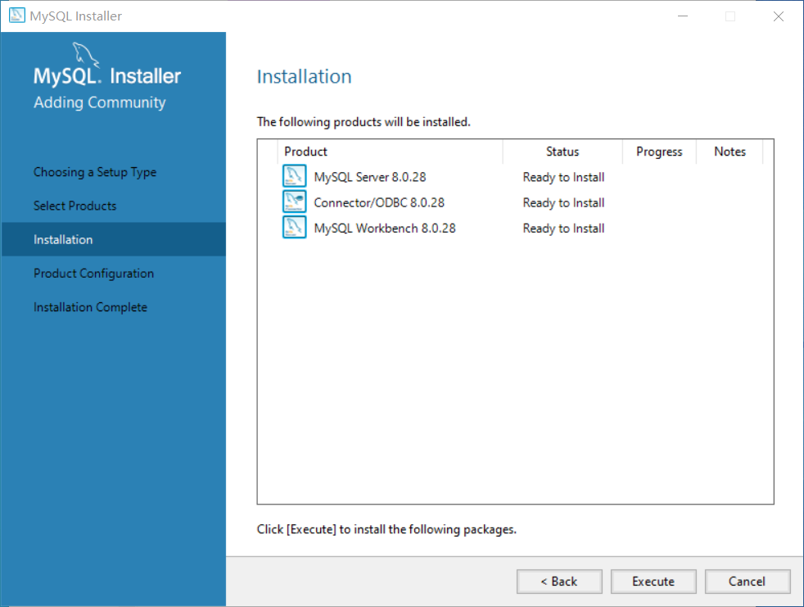
完成后进入新的页面，保持默认设置
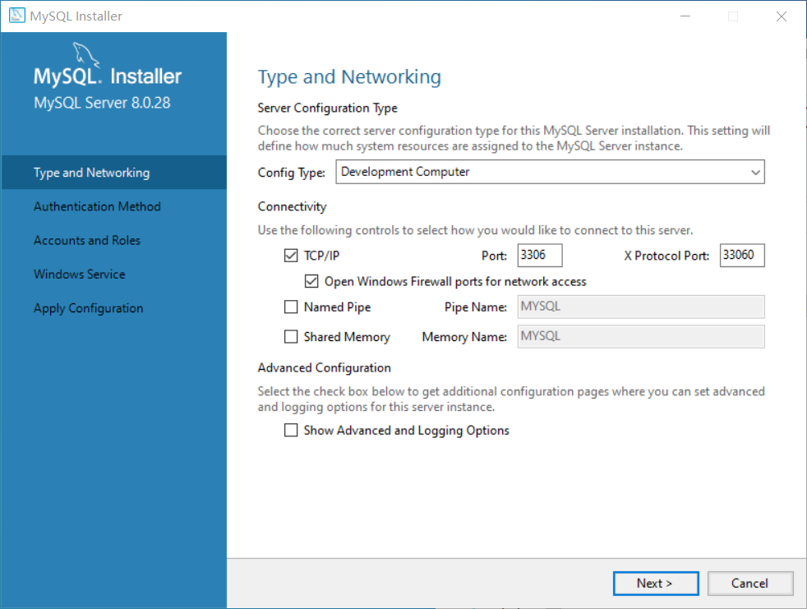
选择强密码模式，并设置root密码、添加用户之后，在如图页面
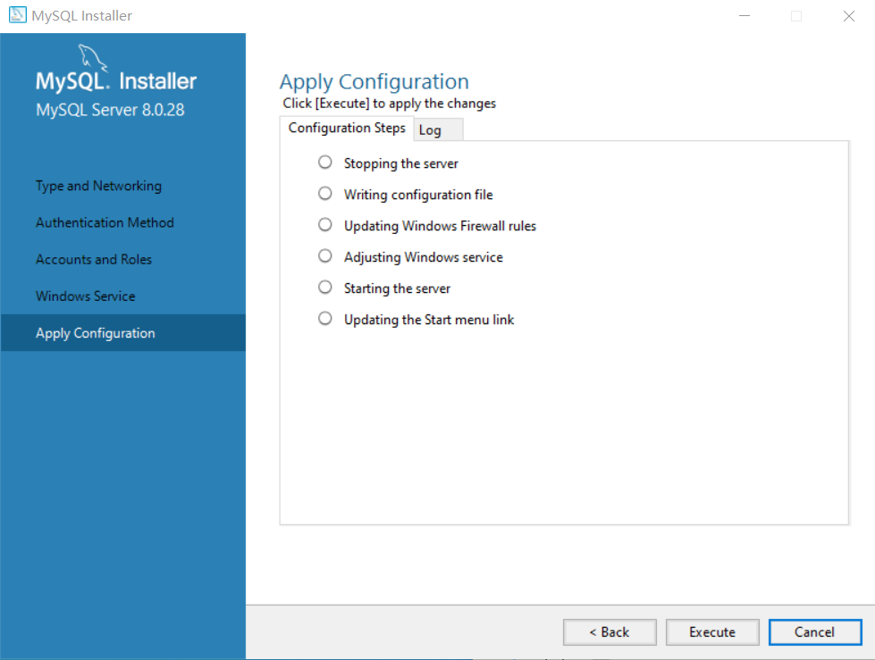
点击execute之后等待直到安装完成
3.在系统环境变量中配置MySQL环境变量
把bin’文件所在的路径添加到系统环境变量中
4.利用命令行进行MySQL的连接和使用
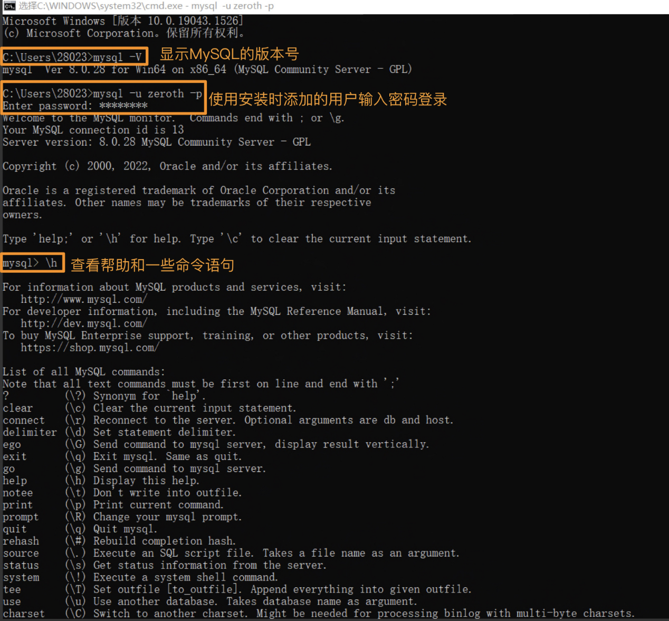
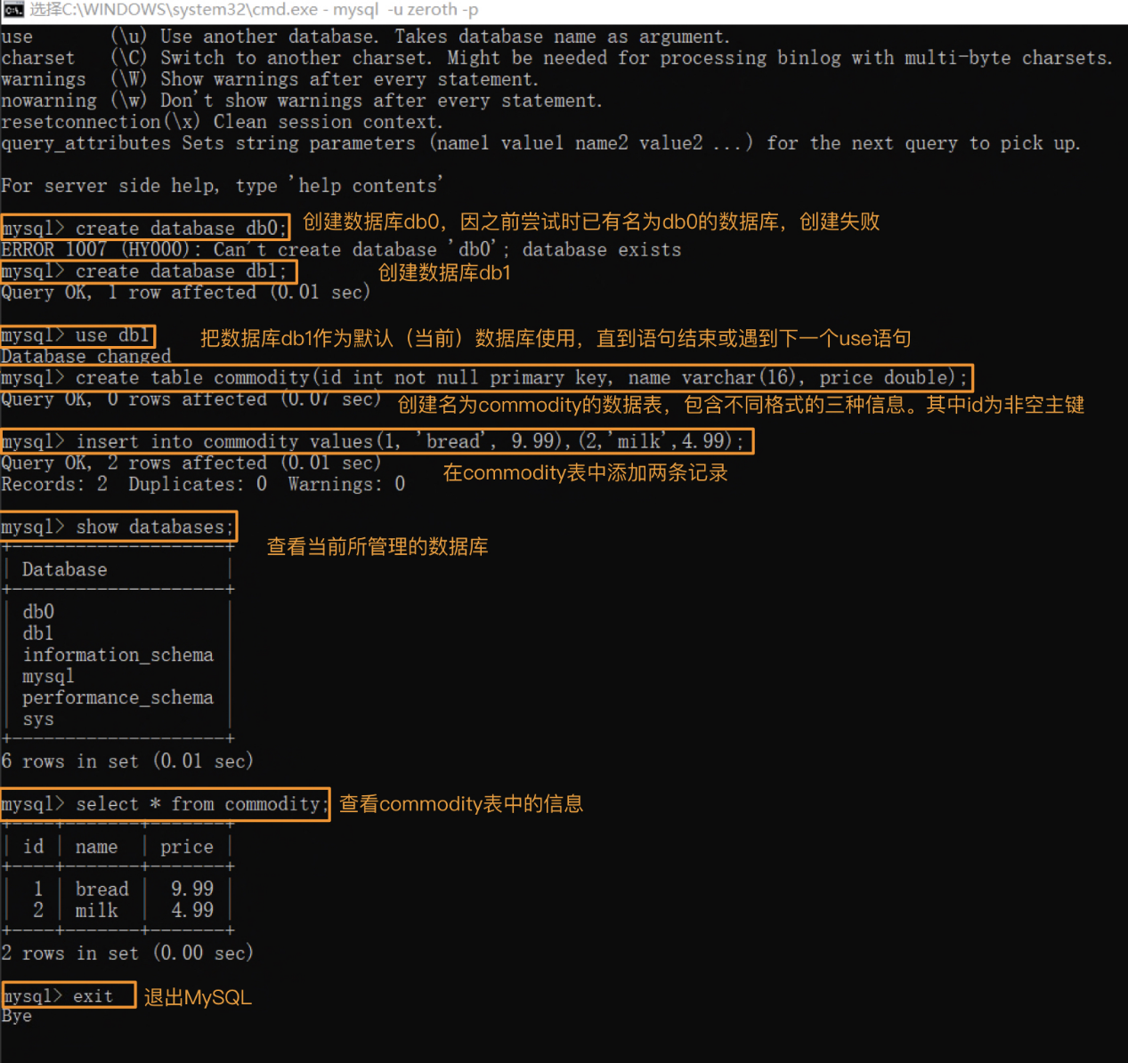

四、遇到的问题及解决方法
无
五、总结
//

